***Assignment 1***

Name : Venkatesh G Dhongadi USN : 2GI19CS175

Div : C Subject : OOPs with JAVA

**PROGRAM 1**

**CODE -**

import java.io.*;

import java.util.*;

import java.lang.*;

class ProgramOne

{

  public static void main(String[]args)

  {

    int num,flag=0;

    Scanner venki = new Scanner(System.in);

    System.out.println("\nEnter a number to check if the number is prime or not");

    num = venki.nextInt();

    for(int i=2;i<num;i++)

    {

      for(int j=i;j<num;j++)

      {

        if(num%j==0)

        {

          flag=1;

          break;

        }

      }

    }

    if(flag==0)

    {

      System.out.println("The number is PRIME");

    }

    else

    {

      System.out.println("\nThe number is NOT A PRIME NUMBER");

    }

  }

}

**OUTPUT -**

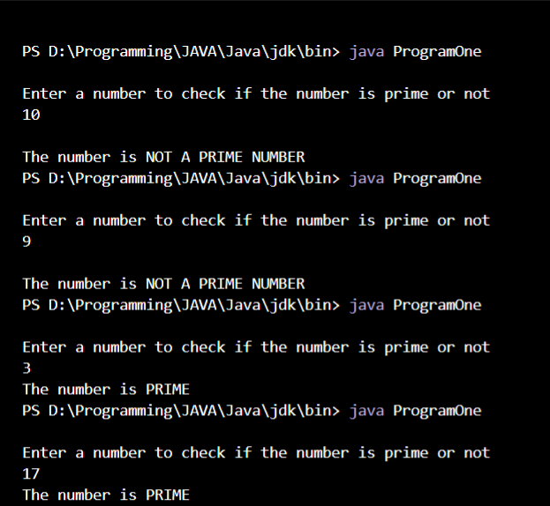

**PROGRAM 2**

**CODE -**

import java.io.*;

import java.util.*;

import java.lang.*;

class ProgramTwo

{

  public static void main(String[]args)

  {

    int n,i,j;

    Scanner venki = new Scanner(System.in);

    System.out.println("\nEnter a number :");

    n = venki.nextInt();

    for(i=1;i<=n;i++)

    {

      for(j=1;j<=i;j++)

      {

        System.out.print(i);

      }

      System.out.println();

    }

  }

}

**OUTPUT -**

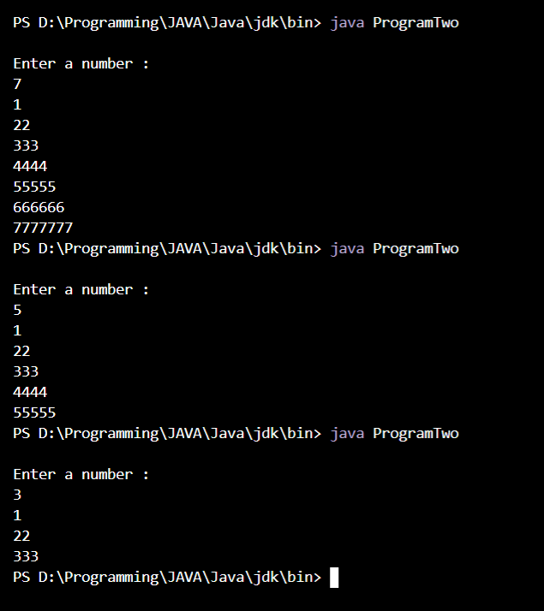

**PROGRAM 3**

**CODE –**

import java.io.*;

import java.util.*;

import java.lang.*;

class

{

  public static void main(String[]args)

  {

    String n;

    int i,j,c=0;

    Scanner venki = new Scanner(System.in);

    System.out.println("\nEnter a sentence :");

    n = venki.nextLine();

    for(i=0;i<n.length();i++)

    {

      switch(n.charAt(i))

      {

        case 'U':

        case 'O':

        case 'I':

        case 'E':

        case 'A':

        case 'u':

        case 'o':

        case 'i':

        case 'e':

        case 'a':

        c++;

        break;

      }

    }

    System.out.println("The number of vowels in the sentence : "+c);

  }

}

**OUTPUT –**

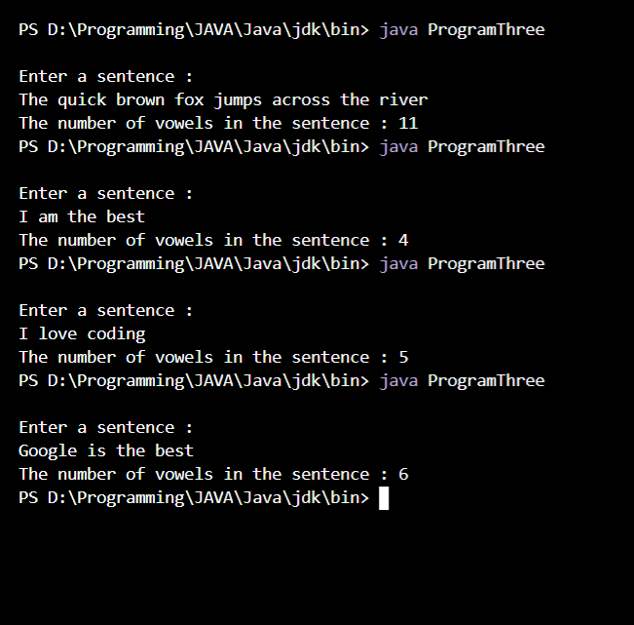

**PROGRAM 4**

**CODE –**

import java.io.*;

import java.util.*;

import java.lang.*;

class ProgramFour

{

  public static void main(String[]args)

  {

    int n;

    int i,j;

    char c;

    Scanner venki = new Scanner(System.in);

    do

    {

      System.out.println("\nEnter number :");

      n = venki.nextInt();

      System.out.println("Do you want to continue ? Press 'y' to continue or 'n' to exit! ");

      c=venki.next().charAt(0);

    }while(c!='n');

  }

}

**OUTPUT-**

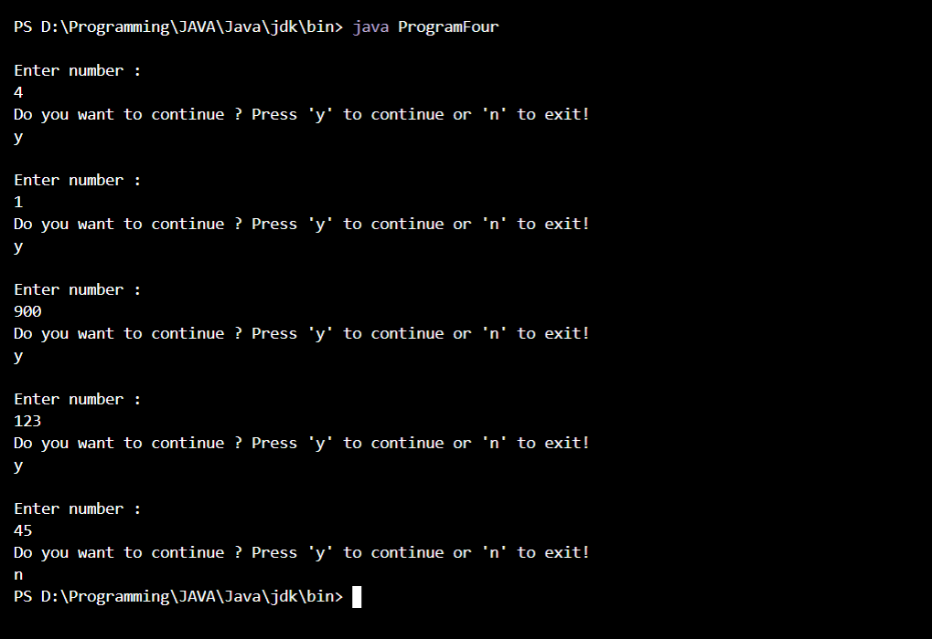

**PROGRAM 5 –**

**CODE –**

import java.io.*;

import java.util.*;

import java.lang.*;

class ProgramFive

{

  public static void main(String[]args)

  {

    int p,t=5,r;

    Scanner venki = new Scanner(System.in);

    System.out.println("Enter the amount of investment :");

    p=venki.nextInt();

    System.out.println("Enter the rate of interest :");

    r=venki.nextInt();

    float si;

    si=(p*t*r)/100;

    System.out.println("The SI will be : "+si);

  }

}

**OUTPUT –**

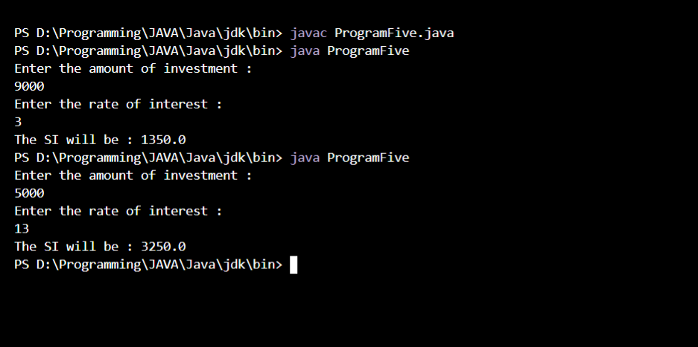

**PROGRAM 6 –**

import java.io.*;

import java.util.*;

import java.lang.*;

class ProgramSix

{

  public static void main(String[]args)

  {

    int n,i,flag=0;

    Scanner venki = new Scanner(System.in);

    System.out.println("Enter the array size :");

    n=venki.nextInt();

    System.out.println("Enter the array elements :");

    int a[]=new int[n];

    for(i=0;i<n;i++)

      a[i]=venki.nextInt();

    System.out.println("Enter the search element : ");

    int x = venki.nextInt();

    for(i=0;i<n;i++)

    {

      if(a[i]==x)

      {

        flag=1;

        break;

      }

    }

    if(flag==1)

    {

      System.out.println("Search element found!");

    }

    else

    {

      System.out.println("Search element NOT found!");

    }

  }

}

**OUTPUT–**

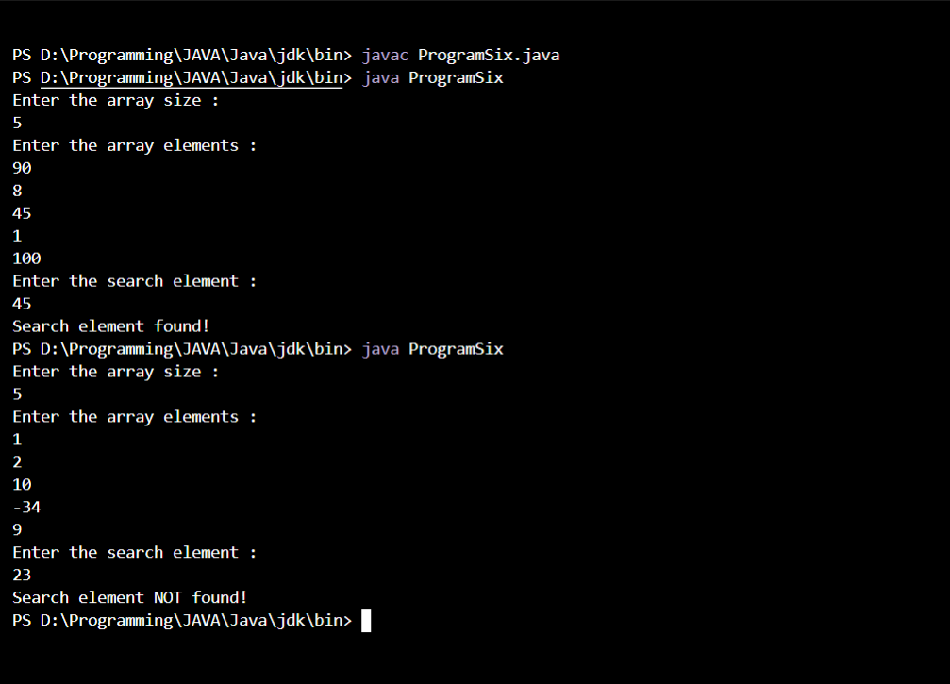

**PROGRAM 7 –**

**CODE –**

import java.io.*;

import java.util.*;

import java.lang.*;

class ProgramSeven

{

  public static void main(String[]args)

  {

    String s;

    Scanner venki = new Scanner(System.in);

    System.out.println("Enter a sentence :");

    s=venki.nextLine();

    String a[] = s.split(" ");

    System.out.println("The number of words in the entered sentece : "+a.length);

  }

}

**OUTPUT –**

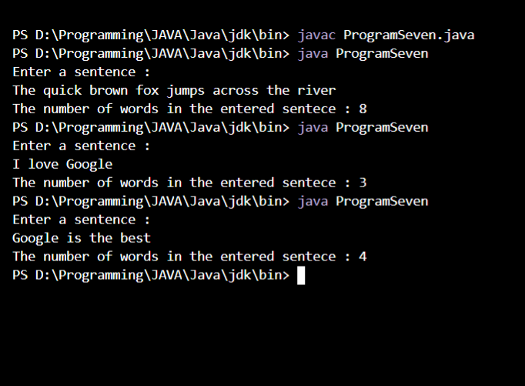

**PROGRAM 8 –**

**CODE –**

import java.io.*;

import java.util.*;

import java.lang.*;

class ProgramEight

{

  public static void main(String[]args)

  {

    int i,n;

    Scanner venki = new Scanner(System.in);

    System.out.println("Enter the array size :");

    n=venki.nextInt();

    String s[] = new String[n];

    System.out.println("Enter the String array elements :");

    for(i=0;i<n;i++)

      s[i]=venki.nextLine();

    Arrays.sort(s);

    System.out.printf("Modified array : \n%s\n\n", Arrays.toString(s));

    System.out.println("Enter the integer array elements : ");

    int a[] = new int[n];

    for(i=0;i<n;i++)

      a[i]=venki.nextInt();

    Arrays.sort(a);

    System.out.printf("Modified array : %s",Arrays.toString(a));

  }

}

**OUTPUT –**

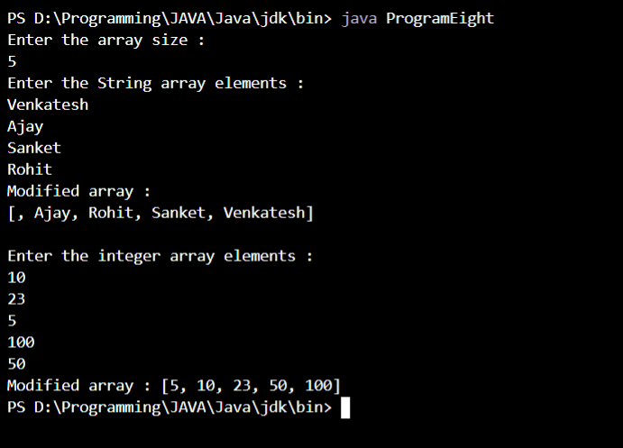

**PROGRAM 9 –**

**CODE –**

import java.io.*;

import java.util.*;

import java.lang.*;

class ProgramNine

{

  public static void main(String[]args)

  {

    int i,j,sum=0,avg=0;

    Scanner venki = new Scanner(System.in);

    int m[][]=new int[5][3];

    int a[]= new int[3];

    for(i=0;i<5;i++)

    {

      System.out.println("Enter the 3 subject marks of student "+(i+1));

      for(j=0;j<3;j++)

      {

        System.out.println("Enter the marks of subject "+(j+1));

        m[i][j]=venki.nextInt();

        a[j]=m[i][j];

      }

      Arrays.sort(a);

      sum=a[2]+a[1]+a[0];

      avg=(sum-a[0])/2;

      System.out.println("Sum :"+sum);

      System.out.println("Avg :"+avg);

    }

  }

}

**OUTPUT –**

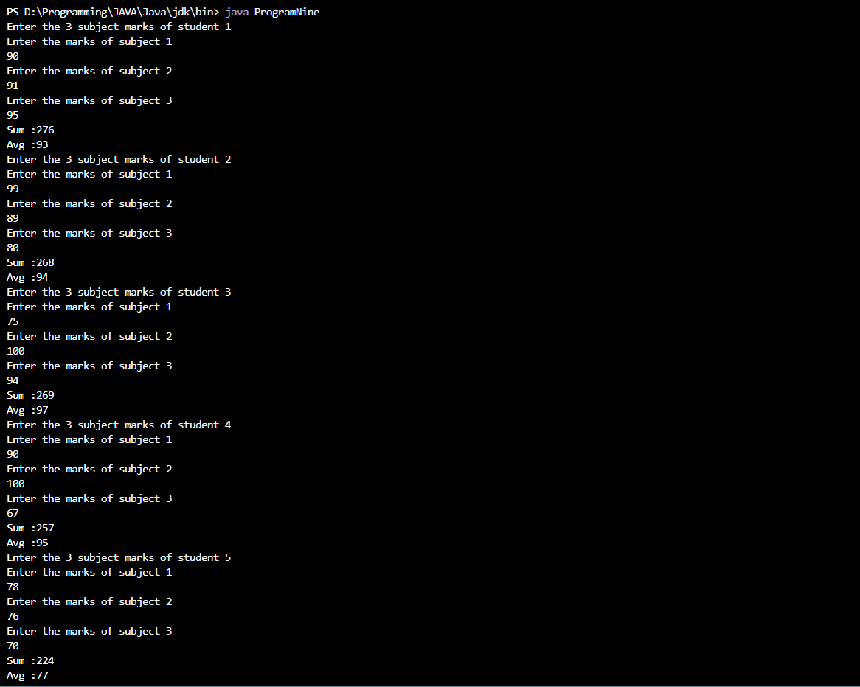

**PROGRAM 10 –**

**CODE –**

import java.io.*;

import java.util.*;

import java.lang.*;

class ProgramTen

{

  public static void main(String[]args)

  {

    int i;

    Scanner venki = new Scanner(System.in);

    System.out.println("Enter a string");

    String s = venki.nextLine();

    String str="";

    for(i=s.length()-1;i>=0;i--)

    {

      str+=s.charAt(i);

    }

    if(str.equals(s))

    {

      System.out.println("The string is palindrome ");

    }

    else

    {

      System.out.println("The string is not palindrome");

    }

  }

}

**OUTPUT –**

